附件：
工作总结|研究报告|政策建议专报
（项目编号、项目名称、项目负责人）
XXXXXXXXX（仿宋_GB2312三号）XXXXXXXXXXXXXXXXXXXXXXXXXXXXXXXXXXXXXXXXXXXXXXXXXXXXXXXXXXXXXXXXXXXXXXXXXXXXXXXXXXXXXXXXXXXXXXXXXXXXXXXXX
- 一级标题 （黑体三号）
XXXXXXXX仿宋_GB2312三号XXXXXXXXXXXXXXXXXXXXXXXXXXXXXXXXXXXXXXXX
二、一级标题 （黑体 三号）
（一）二级标题 （楷体_GB2312三号）
……仿宋_GB2312三号
（二）二级标题 楷体_GB2312三号
……仿宋_GB2312三号
（三）二级标题
……仿宋_GB2312三号
……
三、一级标题 （黑体 三号）
XXX共分几个部分 仿宋_GB2312三号
- 二级标题楷体_GB2312三号
1.三级标题……仿宋_GB2312三号
2.三级标题……仿宋_GB2312三号
……
四、一级标题
……仿宋_GB2312三号

附件：1.……仿宋_GB2312 三号
2.……仿宋_GB2312 三号

结构次序：依次用“一”、“（二）”、“3.”、“（3）”标注；一般第一层用黑体字，第二层用楷体字，第三层和第四层用仿宋体字标注。
行 间 距：28.95磅；
页 码：位置：页面底端（页脚）；
页 边 距：上：37mm；下：35mm；左：28mm；右26mm。
对齐方式：外侧；
数字格式：－2－

（工作总结3000字左右；研究报告不少于30000字；政策建议专报5000字左右。）

山西省科技战略研究专项
验收材料

项 目 编 号：
项 目 名 称：
项 目负责人：
项目承担单位：
项目组织单位：
填 报 日 期：

山西省科学技术厅
二○二四年制
目 录
（完成后更新目录页码）

一、真实性承诺书 1
二、验收申请表 1
三、工作总结 1
四、研究报告 1
五、政策建议专报 1
六、科技报告收录证书 1
七、项目资金决算表 1
八、其他相关证明材料 1
九、项目变更情况说明（如有须附） 1
十、计划任务书（复印件） 1
十一、专家验收意见 1

一、真实性承诺书
本单位（人）承诺并自愿作出以下声明：
1、本单位（人）对本申请材料的合法性、真实性、准确性和完整性负责。如有虚假，本单位（人）依法承担相应的法律责任。
2、本单位（人）同意将本申请材料向工作人员和评审专家公开。
3、本单位（人）承诺所申请验收的项目无知识产权争议。
特此承诺。

单 位（盖章） 单位法定代表人（签字）

项目负责人（签字）

年 月 日

二、验收申请表
山西省科技战略研究专项验收申请表
项 目 名 称
承 担 单 位
资 助 经 费 | 万元 | 项目类别 | □重点项目 | □一般项目
项 目 编 号 |  | 起止时间
联 系 人 |  | 联系电话
内容简介（项目总体目标完成情况、解决的关键问题、对策建议、创新之处。绩效指标完成情况）：

可加页。
项目主要研究人员名单
序号 | 姓名 | 技术职称 | 工作单位 | 对成果主要贡献
1
2
3
4
5
6
注：主要研究人员栏必须与单位意见栏在同一页上。
项目承担单位意见：

领导签字 （盖章）
年 月 日
项目组织部门意见：

领导签字 （盖章）
年 月 日
省科技厅意见：
综合办公室：  负责人签字  （盖章）  年 月 日 | 科技成果评价与监督处：  负责人签字  （盖章）  年 月 日
三、工作总结
（提纲）

一、项目执行的总体情况
二、主要成果与绩效目标完成情况
三、经费投入和使用情况
四、项目执行中遇到的困难、对应的解决方式
五、对项目后续投入的展望和预期
（包含但不限于以上内容）
四、研究报告
五、政策建议专报
六、科技报告收录证书
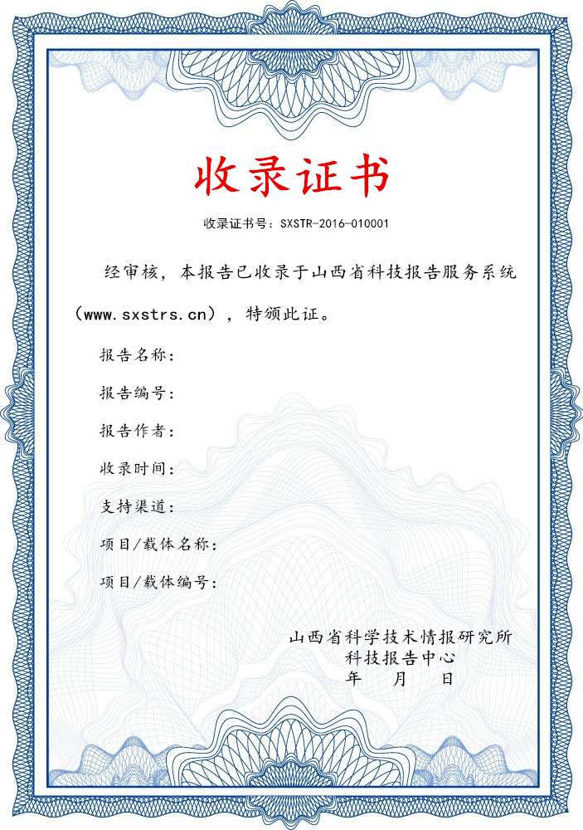
七、山西省科技战略研究专项项目资金决算表
项目名称 |  |  |  | 项目编号
承担单位 |  |  |  | 起止时间
省科技厅拨款金额 _ 万元 |  |  | 支出金额：_______万元，结余金额：______万元。
 |  |  | 资金支出明细
 |  |  | 1.资料费：  2.数据或样本采集费：  3.设备费：  4.材料费：  5.测试化验加工费：  6.燃料动力费：  7.印刷、出版费：  8.知识产权事务费： |  |  | 9.办公费  10.车辆使用费：  11.差旅费：  12.会议、会务费：  13.国家合作与交流费：  14.国内协作费：  15.劳务费：  16.专家咨询费：  合计：
项目承担单位  负责人  (签字) (公章)  年 月 日 |  | 项目组织单位  负责人  (签字) (公章)  年 月 日 |  |  | 省科技厅计划主管处  负责人  (签字) (公章)  年 月 日
八、其他相关证明材料
与项目相关的成果（论文、专著、采纳证明、领导批示、内参、媒体报道、社会效益证明、专利、规划、标准、法律法规等）
九、项目变更情况说明（如有须附）
十、计划任务书（复印件）
十一、专家验收意见
****年**月**日，山西省科技厅组织有关专家对****承担的山西省科技战略研究专项项目“***************”（项目编号：*****）进行了完结验收，与会专家听取了项目汇报，审阅了有关资料，经质询、讨论，形成如下验收意见：
1.项目验收资料完整，符合验收要求。
2.[项目实施期间完成的主要研究工作，取得的主要成效。明确是否完成了任务书中规定的要求。]
3.[项目研究思路、方法是否科学，研究结论是否可信、适用，研究观点是否具有创新性。]
4.[研究成果还存在哪些问题和改进建议。]
同意项目验收合格。

验收专家：

****年**月**日

